СОДЕРЖАНИЕ

ВВЕДЕНИЕ 3

1 Обзор методов суррогатного моделирования 4

1.1 Метод радиальных базисных функций (RBF) 4

1.2 Кригинг (KRG) 6

1.2.1 Гиперпараметры кригинга 8

1.3 Суррогатные модели с многомерным откликом 8

2 Методы решения задач 9

2.1 Используемое программное обеспечение 9

2.2 Предсказание интегральных аэродинамических характеристик 10

2.2.1 Прямой метод 10

2.2.2 Метод интегрирования 11

2.3 Предсказание распределённых аэродинамических характеристик 14

2.4 Метод k-fold кросс-валидации и его применение 16

3 Численные результаты 18

3.1 Определение лучшей модели 18

3.2 Оценка точности выбранной модели 19

3.3 Сравнение точности предсказания интегральных значений 21

ЗАКЛЮЧЕНИЕ 22

СПИСОК ЛИТЕРАТУРЫ 25

# ВВЕДЕНИЕ

*Суррогатная модель* – это функция , или другими словами, отображение *проектного пространства* в пространство целевых значений. Суррогатная модель — это экономичная и удобная с точки зрения вычислений аппроксимация исследуемой физической модели. Для того, чтобы найти значения параметров и построить суррогатную модель, необходимо с помощью исходной точной модели вычислить значения откликов в наборе точек, называемом *обучающей выборкой*. Точки обучающей выборки находятся с помощью одного из методов планирования экспериментов, обычно метода латинского гиперкуба [1].

**Цель работы** – построить суррогатную модель для быстрого расчёта аэродинамических характеристик крыла по заданному углу атаки и числу Маха. В число аэродинамических характеристик входят как интегральные ( и ), так и распределённые характеристики – распределение коэффициента давления и изоэнтропического числа Маха на поверхности крыла.

Для достижения цели были решены следующие **задачи**:

1. освоение Python-библиотеки SMT для построения суррогатных моделей,
2. создание и тестирование программного модуля для вычисления поверхностных интегралов,
3. выбор вида подходящей для данной работы суррогатной модели,
4. построение рабочей суррогатной модели и определение её точности.

В вычислительной аэродинамике суррогатное моделирование используется для сокращения времени вычислений путём замены дорогостоящего аэродинамического расчёта (решение системы уравнений Рейнольдса) приближенными функциями, которые оцениваются гораздо быстрее. Хотя первоначальные затраты на обучение суррогатной модели значительны, этот подход может окупиться, если суррогатная модель вызывается многократно, например, в ходе решения задачи оптимального аэродинамического проектирования. Таким образом, построение суррогатной модели, способной с достаточной для практических приложений точностью предсказать результат трёхмерного аэродинамического расчёта, является **актуальной темой исследования**.

**Апробация работы.** Основные результаты работы доложены автором на 64-ой Всероссийской научной конференции МФТИ [2], а также оформлены в виде тезисов заявки на участие в XXI Международной конференции по методам аэрофизических исследований (ICMAR 2022).

# Обзор методов суррогатного моделирования

Методы суррогатного моделирования широко обсуждаются в литературе. Например, учебное пособие [1] посвящено применению суррогатного моделирования в инженерном проектировании: рассматривается широкий круг вопросов от построения плана эксперимента до применения суррогатных моделей в условной и многокритериальной оптимизации.

Статья [3] содержит актуальный и подробный обзор методов суррогатного моделирования. Согласно обзору, подходы к суррогатному моделированию можно разделить на интерполяцию (если суррогатная модель точно соответствует значению физической модели в каждой точке обучающей выборки) и регрессию (если это не так). Методы регрессии обычно применяются для зашумлённых данных и основаны на применении полиномов, сплайнов, искусственных нейронных сетей, опорных векторов и др. Методы интерполяции, применяемые для чистых (незашумлённых) данных, включают в себя, например, метод обратных расстояний, радиальные базисные функции и кригинг. Остановимся подробнее на некоторых из них.

## Метод радиальных базисных функций (RBF)

Предсказание методом RBF определяется как линейная комбинация базисных функций, каждая из которых зависит только от расстояний от точки прогнозирования до каждой обучающей точки. Коэффициенты в линейной комбинации определяются путём решения системы линейных уравнений, матрица которой обычно является плотной. Радиально изменяющиеся базисные функции обычно дополняются полиномиальными функциями тренда.

При представлении RBF используется отображение  для обозначения -ой из  полиномиальных функций и  для обозначения -ой из  базисных радиальных функций. Здесь  - переменная из проектного пространства. Прогнозирование методом RBF производится следующим образом:

|  |  |
| --- | --- |
| , |  |

где  - вес -ой полиномиальной функции и  - вес -ой базисной функции. Итак, вектор  состоит из коэффициентов 

В матричном виде предыдущее уравнение примет вид (это справедливо для случая, когда предсказание совершается в  точках, т.е.  и ):

|  |  |
| --- | --- |
| , |  |

где .

Существует множество вариантов базисных функций, но наиболее распространёнными являются следующие:

* функции Гаусса: 
* тонкий сплайн пластины (получен из аналогии с деформацией тонкой металлической пластины при сгибании) [4]: 
* мултиквадратичные функции [5]: 

Здесь  - это точки обучающей выборки,  - изменяемый параметр, определяющий радиус влияния обучающих точек, а - норма в проектном пространстве.

## Кригинг (KRG)

Кригинг, также известный как регрессия на основе гауссовских процессов (Gaussian process regression, GPR), может быть рассмотрен как обобщение подхода RBF, как будет показано далее. Однако кригинг интерпретирует интерполируемую функцию как случайный процесс, где значение функции в каждой точке области рассматривается как отдельная случайная величина, которая коррелирует со всеми остальными. Первоначально кригинг был применён в геостатистике [6], но после [7] он стал широко использоваться в численном моделировании и проектировании.

Кригинг включает в себя общие трендовые модели (модели для определения доминирующего поведения функции) аналогично глобальным полиномам, которые используются для RBF. Простой кригинг использует известное среднее значение; обычный кригинг использует постоянное, но неизвестное среднее значение; а универсальный кригинг предполагает общее полиномиальное среднее. Универсальный кригинг используется для повышения точности за счет небольшого увеличения вычислительной сложности [8].

Для функций полиномиального тренда используются те же обозначения, как и в методе RBF: , а для обозначения корреляции между точкой прогнозирования и -ой точкой обучающей выборки используют следующее: . Тогда прогнозирование методом универсального кригинга примет вид:

|  |  |
| --- | --- |
|  |  |

где  - вес -ой полиномиальной компоненты функции тренда и  - вес -ой обучающей точки. Таким образом, вектор обучаемых параметров  состоит из весов .

Предыдущее уравнение описывает совершение предсказания в одной точке проектного пространства . Если же требуется описать получение  предсказаний  для  точек проектного пространства , то предыдущее равенство можно переписать в матричном виде:

|  |  |
| --- | --- |
|  |  |

где  и .

Кригинг отличается от RBF в выборе функции ковариации . Кригинг использует обобщённую форму для  и вычисляет параметры с помощью оптимизации методом максимального правдоподобия. Наиболее часто используется следующая форма [9]:

|  |  |
| --- | --- |
|  |  |

где  - это дисперсия, а  и  - гиперпараметры.

Оптимальные гиперпараметры для данного набора обучающих данных могут быть найдены путем вычисления оценки максимального правдоподобия (maximum likelihood estimator, MLE). В этом контексте функция правдоподобия принимает в качестве входных данных значения гиперпараметров и возвращает вероятность того, что случайные величины принимают фактические значения выходных переменных в точках обучения. Поэтому значения гиперпараметров настраиваются так, чтобы данная вероятность была максимальной. Другими словами, параметры подбираются таким образом, чтобы полученная обучающая выборка была наиболее вероятна.

Можно выделить следующие преимущества данного метода: 1) кригинг хорошо масштабируется с размерностью проектного пространства , 2) обучающие кластеризованные точки в целом имеют меньший вес, чем точки, расположенные в разреженной области проектного пространства. Основным недостатком кригинга является тот факт, что размер линейных систем, которые решаются в процессе обучения, привязан к количеству обучающих точек, что может стать узким местом для больших задач.

### Гиперпараметры кригинга

Гиперпараметры – это параметры модели, значения которых устанавливаются до обучения. Подбор гиперпараметров используются для управления процессом обучения. Кригинг имеет много гиперпараметров. Далее будут рассмотрены самые важные (в рамках данного исследования) из них.

*Дисперсия шума* (*noise0*) – это гиперпараметр, отвечающий за оценку зашумленности обучающих данных. Если *noise0*, то решается задача интерполяции, если же *noise0*, то решается задача регрессии, и дисперсия шума принимается равной *noise0*.

*Ядро корреляции* – это гиперпараметр, определяющий вид функции ковариации . В случае когда  формула (5) описывает *экспоненциальное квадратичное* (*Гауссово*) ядро. Другим примером ядра корреляции является так называемое ядро “matern52” [10]:

|  |  |
| --- | --- |
|  |  |

*Функция тренда* – этот гиперпараметр определяет вид полиномиальной аппроксимации. Типичными примерами являются константный, линейный и квадратичный тренды.

## Суррогатные модели с многомерным откликом

Одной из решаемых в данной работе задач является предсказание распределения  на поверхности крыла, что требует построения суррогатной модели для векторной величины. Описание подобных суррогатных моделей встречается в литературе гораздо реже, чем моделей для скалярных величин. Примером может служить работа [11], использующая для этой цели нейронную сеть и работа [12], в которой используется комбинация метода главных компонент и метода интерполяции. Такая комбинация используется и в данной работе.

# Методы решения задач

Главной задачей данной научной работы является построение суррогатной модели, которая бы предсказывала аэродинамические характеристики крыла по входящим значениям угла атаки  и числа Маха набегающего потока. В терминах суррогатного моделирования, проектным пространством  является подмножество двумерного множества всех действительных чисел .

Для исследования было взято трёхмерное крыло, заданное набором из  точек. Каждая точка представляет собой совокупность трёх значений - координат по осям ,  и .

В рамках работы решались 2 задачи:

1. Предсказание интегральных аэродинамических характеристик: коэффициента сопротивления  и коэффициента подъёмной силы ;
2. Предсказание аэродинамических характеристик, распределённых по поверхности крыла: поля изоэнтропического числа Маха  и поля коэффициента давления .

Данную суррогатную модель можно использовать в задачах Байесовской оптимизации как инструмент для построения поля значений и как быстрый и относительно точный предиктор вместо долгого, но точного солвера, решающего уравнения Навье-Стокса.

## Используемое программное обеспечение

Все вычисления проводились с помощью языка программирования Python версии 3.8.3. Обработка исходных данных и полученных результатов проводилась с помощью следующих Python-библиотек с открытым исходным кодом: numpy, pandas, sklearn.

Для построения суррогатных моделей использовалась Python-библиотека с открытым исходным кодом SMT - Surrogate Modeling Toolbox [13]. Для исследования были взяты линейная регрессия (**LS**), кригинг (**KRG**) и метод радиальных функций (**RBF**).

Для визуализации полученных результатов использовалась Python-библиотека с открытым исходным кодом matplotlib.pyplot (для построения графиков) и свободно распространяемая программа ParaView (для визуализации трёхмерных изображений) [14].

## Предсказание интегральных аэродинамических характеристик

Первой задачей данного исследования было построение суррогатной модели, предсказывающей интегральные значения аэродинамических характеристик: коэффициента сопротивления  и коэффициента подъёмной силы . Решение данной задачи было произведено двумя различными способами:

1. Построение суррогатной модели, сразу предсказывающей интегральные характеристики. Данный способ был назван **прямым методом**, потому что здесь значения коэффициентов  и  предсказываются напрямую.
2. Интегрирование поля коэффициента давления  на крыле. Данный способ был назван соответствующе – **метод интегрирования**.

Далее каждый способ будет рассмотрен более детально.

### Прямой метод

Для обучения модели была предоставлена обучающая выборка, состоящая из 64 прецедентов. Каждый прецедент представлял собой совокупность признаков и откликов. Признаками являлись угол атаки  и число Маха  набегающего потока, а откликами были значения коэффициентов  и . Данные прецеденты были получены из CFD расчётов, произведённых программой ZEUS, разработанной в ЦАГИ Михайловым Сергеем Владимировичем [15]. Расчёты проводились на модели фюзеляж-крыло, но реконструкция поля производилась только на крыле. При этом число Маха набегающего потока варьировалось от 0.80 и до 0.95, а угол атаки изменялся в диапазоне от  до .

Далее использовалось несколько моделей: линейная регрессия, кригинг, метод радиальных базисных функций, и для каждой модели были вычислены ошибки предсказания по метрике среднеквадратичного отклонения методом k-fold кросс-валидации. Вычисленные ошибки указаны в таблице 1:

Таблица 1 – Сравнение точности моделей в задаче прямого предсказания аэродинамических коэффициентов (обучающая выборка состояла из 63 прецедентов, предсказание совершалось на одном оставшемся прецеденте)

|  |  |  |
| --- | --- | --- |
| Метод суррогатного моделирования | Среднеквадратичная ошибка в каунтах | |
|  |  |
| **LS** | 5.120 | 12.480 |
| **RBF** | 4.369 | 4.732 |
| **KRG** | 1.380 | 2.068 |

Оказалось, что использование кригинга и для предсказания , и для предсказания  даёт наиболее точные результаты.

Далее в качестве основной модели использовался кригинг. Они имеет два важных гиперпараметра: функция тренда и ядро корреляции. Было выяснено, что наилучшая точность получается при использовании квадратичного тренда и ядра “matern52”.

### Метод интегрирования

Данный метод подразумевает, что имея распределение коэффициента давления  по поверхности крыла можно рассчитать значения коэффициентов сопротивления и подъёмной силы.

Для решения данной задачи был реализован (на языке программирования Python) и протестирован интегратор, который способен численно вычислять поверхностный интеграл II рода для поверхностей, заданных прямоугольной структурированной сеткой. Прямоугольная структура сетки позволяет итеративно произвести интегрирование по всей поверхности. Для каждого элементарного кусочка поверхности  с нормалью  вычисляется элементарный вектор аэродинамических коэффициентов :

|  |  |
| --- | --- |
|  |  |

Затем данные элементарные векторы покомпонентно складываются (а их сумма делится на характерную площадь крыла ). Таким образом для поверхности, заданной прямоугольной сеткой вычисляются значения коэффициентов  и  в лабораторной системе отсчёта. Для перевода результатов в скоростную систему координат происходит пересчёт с учётом угла атаки  по следующим формулам:

|  |  |
| --- | --- |
|  |  |

Здесь верхний индекс  означает лабораторную систему отсчёта, а индекс ‑скоростную.

В данной работе площадь элементарного прямоугольного кусочка  и вектор нормали  вычисляются через векторное произведение диагоналей ячейки, а в качестве значения , соответствующего данному кусочку, берётся среднее от четырёх значений в углах ячейки.

Исследуемое крыло состоит из 10 зон (визуализация на рисунке 1), покрытых структурированными прямоугольными сетками. Поэтому выше описанный метод использовался для расчёта аэродинамических коэффициентов для каждой из зон, а затем эти величины складывались, формируя значения коэффициентов сопротивления и подъёмной силы всего крыла.

Проверка правильности работы данного интегратора осуществлялась в два этапа:

Рисунок 1 – Визуализация разделения крыла на зоны, покрытые прямоугольными структурированными сетками: по три зоны на верхней и на нижней поверхности крыла и 4 зоны на передней кромке

1. Вычисление аэродинамических коэффициентов для простых геометрических фигур, для которых данная задача решается аналитически (шар, куб, приближение крыла параллелепипедом без пары противоположных граней);
2. Сравнение результатов интегрирования полей из обучающей выборки со значениями коэффициентов из обучающей выборки (представлено в таблице 2).

Таблица 2 – Сравнение значений аэродинамических коэффициентов  и , взятых из обучающей выборки и вычисленных интегрированием полей  из обучающей выборки

|  |  |  |
| --- | --- | --- |
| Метод вычисления ошибки | Значение ошибки в каунтах | |
|  |  |
| RMSE | 8.839 | 6.720 |
| MAE | 8.237 | 5.677 |
| Максимальное отклонение | 17.808 | 11.822 |

Стоит отметить, что полученные таким образом значения аэродинамических коэффициентов обусловлены только силами давления и не учитывают силы трения.

## Предсказание распределённых аэродинамических характеристик

Для решения задачи о предсказании поля изоэнтропического числа Маха  и поля коэффициента давления  использовался метод главных компонент. В данном случае имелась та же обучающая выборка, что и в первой задаче, за одним лишь исключением, что теперь в качестве откликов были взяты значения изоэнтропического числа Маха и коэффициента давления в узлах расчётной сетки на поверхности крыла.

Задачу можно интерпретировать следующим образом: на вход суррогатной модели приходят всего 2 числа (угол атаки и число Маха набегающего потока), а вернуть она должна  чисел - распределение параметра по данному крылу.

Дальше будет описание алгоритма решения задачи на примере задачи предсказания поля коэффициента давления  (для задачи предсказания поля изоэнтропического числа Маха  алгоритм решения аналогичен).

Сначала каждое поле было представлено в виде одномерного вектора длиной  точек:

|  |  |
| --- | --- |
|  |  |

Затем эти вектора были объединены в матрицу, где каждый столбец представляет собой распределение коэффициента давления , соответствующее отельному прецеденту. Таким образом, обучающие данные были представлены в виде матрицы размером почти 80 тысяч строк на 64 столбца:

|  |  |
| --- | --- |
|  |  |

После данной подготовки было произведено сингулярное разложение полученной матрицы (11):

|  |  |
| --- | --- |
|  |  |
|  |  |
|  |  |

Вектор используемых главных компонент представлен формулой (12), а матрица  (13) содержит коэффициенты, с которыми эти главные компоненты надо складывать, чтобы получать поля из обучающей выборки. Верхний индекс означает номер главной компоненты, нижний индекс означает номер прецедента, которому соответствует данный набор коэффициентов.

Далее было выбрано некоторое количество главных компонент (каждая главная компонента представляет собой распределение  по крылу). Цель данного метода главных компонент - разложить исходные данные линейно по ортогональным главным компонентам  так, чтобы ошибка предсказания

|  |  |
| --- | --- |
|  |  |

была минимальной. Здесь  - это выбранное число главных компонент. Первые три ортогональные главные компоненты  изображены на рисунке 2:

Далее была составлена обучающая выборка для суррогатной модели. Ниже представлена её схема (пример для случая ):

|  |  |
| --- | --- |
|  |  |

В качестве входных данных были взяты пары значений  и  в набегающем потоке. А в качестве целевых значений были взяты коэффициенты  из матрицы , с которыми надо сложить главные компоненты, чтобы предсказать распределение безразмерного коэффициента давления . На такой обучающей выборке и была обучена суррогатная 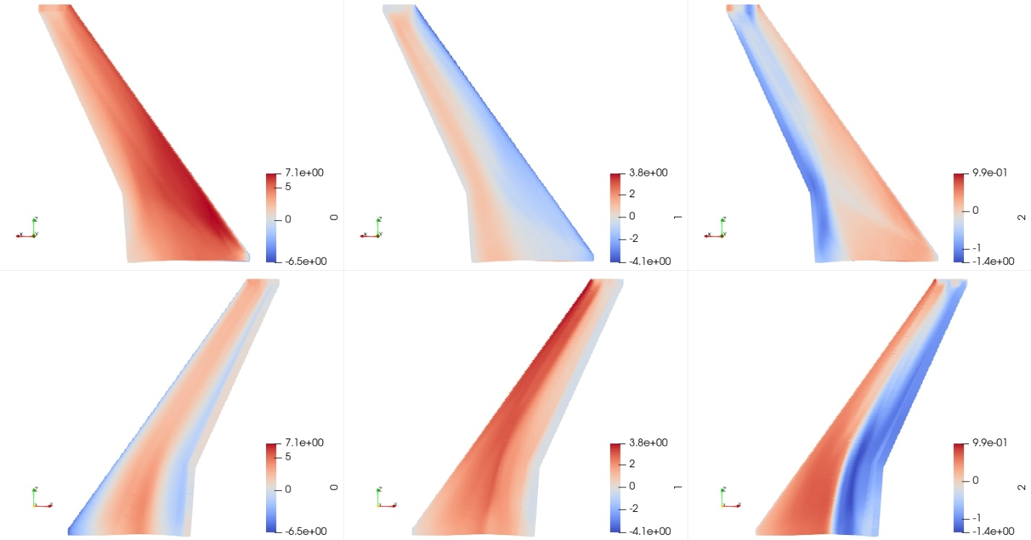модель.

Рисунок 2 – первые три главные (слева на право) компоненты поля  на поверхности крыла. Верхний ряд – верхняя поверхность крыла, нижний ряд – нижняя

Таким образом, чтобы сделать предсказание, обученная суррогатная модель должна по входящим числу Маха  и углу атаки  набегающего потока предсказать коэффициенты  и сложить с этими коэффициентами соответствующие главные компоненты. В итоге по числу Маха  и углу атаки  предскажется распределение коэффициента давления  по поверхности крыла.

## Метод k-fold кросс-валидации и его применение

Если имеется довольно большая обучающая выборка, то перед процессом обучения можно отделить часть обучающих данных, чтобы использовать их не для обучения, а для валидации. При этом в силу большого размера обучающей выборки модель не потеряет много важных данных для обучения. Если же обучающая выборка мала, и жертва обучающими данными для валидации снижает качество обучения, то для оценки качества модели можно использовать методы кросс-валидации, которые позволяют валидироваться на всей обучающей выборке.

Далее рассмотрено, как работает метод k-fold кросс-валидации для проверки качества суррогатной модели в данном исследовании (т.е. количество обучающих прецедентов равно 64). Ключевым параметром метода k-fold кросс-валидации является число , означающее число непрерывных частей, на которые делится обучающая выборка. Удобно рассмотреть случай, когда , потому что 64 делится на  без остатка. Если  - это обозначение -го прецедента ( – признаки,  – отклики), то первая из частей состоит из , вторая – из , а восьмая – из .

Сначала из обучающей выборки извлекается первая часть , и модель обучается на оставшихся семи. Затем обученная модель делает предсказания на прецедентах из оставшейся части и вычисляет ошибки . Затем вычисляется средняя ошибка :

|  |  |
| --- | --- |
|  |  |

Здесь верхний индекс 1 означает, что предсказания совершались на первой части выборки.

Затем из выборки извлекается вторая часть – обучение происходит на частях , предсказание – на . Потом вычисляется средняя ошибка . Так продолжается, пока предсказания не будут совершены на каждой из восьми частей.

После данного цикла вычисляется итоговая средняя ошибка , отражающая качество построенной суррогатной модели:

|  |  |
| --- | --- |
|  |  |

В данной работе использовалась реализация k-fold кросс-валидации из Python-библиотеки с открытым исходным кодом sklearn [16].

# Численные результаты

## Определение лучшей модели

Суррогатные модели для задачи предсказания распределённых характеристик обучались с помощью методов кригинг, RBF и линейной регрессии. Затем модели оценивались методом обычной k-fold кросс-валидации с метрикой RMSE, т.е. ошибка по каждому валидационному прецеденту вычислялась как корень из средней квадратичной ошибки предсказания значения  в узле расчётной сетки. Другими словами, если за  обозначить предсказанное поле коэффициента давления для -го прецедента (здесь ), а за  - -ое поле коэффициента давления из обучающей выборки, то ошибка предсказания поля коэффициента давления для -го прецедента  вычисляется следующим образом:

|  |  |
| --- | --- |
| . |  |

На рисунке 3 изображено, как менялась ошибка предсказания, в зависимости от выбранного числа главных компонент.

Можно увидеть, что, начиная с некоторого числа главных компонент ошибки метода радиальных базисных функций и кригинга начинают расти, что говорит о переобучении. То есть суррогатные модели слишком сильно подстраиваются под обучающие поля и теряют обобщающую способность. Линейная же регрессия выходит на полочку, что говорит о том, что она практически не использует главные компоненты старших порядков для итогового предсказания. Также на графике видно, что лучший результат показывает Кригинг, использующий  главных компонент (PC – principal components).

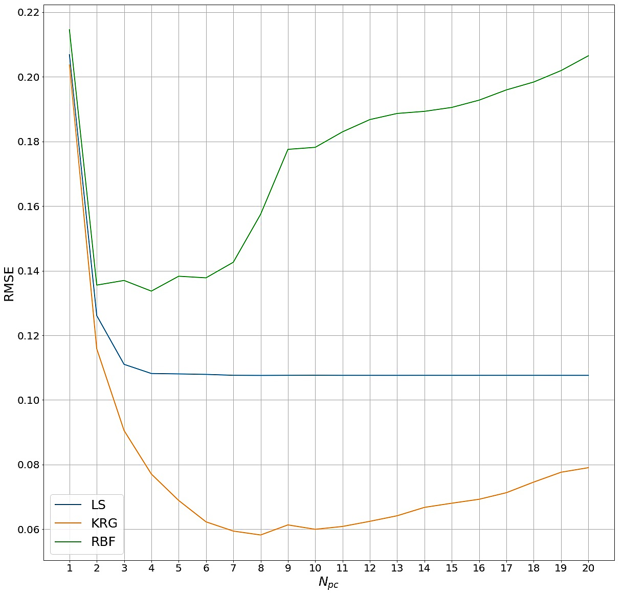Таким образом, основной моделью, исследуемой в данной работе, является кригинг.

Рисунок 3 – Изменение ошибки предсказания (отмечена вдоль оси *y*) с изменением числа используемых главных компонент (отмечено вдоль оси *x*). Исследуются модели: линейная регрессия (голубой), кригинг (оранжевый), метод радиальных базисных функций (зелёный)

## Оценка точности выбранной модели

Чтобы оценить точность выбранной решающей модели в задаче предсказания распределённых аэродинамических характеристик, лучшая суррогатная модель (кригинг +  главных компонент) была обучена на 63 из 64 прецедентах. Затем на последнем незадействованном прецеденте (  ) было сделано предсказание поля коэффициента давления. Ошибка по метрике RMSE составила 0.0618. На рисунке 4 представлены оригинальное и предсказанное поле значений  на верхней и нижней поверхности исследуемого крыла.

Видно, что предсказание в целом верно. Заметные расхождения наблюдаются в области скачка – суррогатная модель сглаживает скачок в силу линейности применяемого метода (итоговое предсказание является линейной 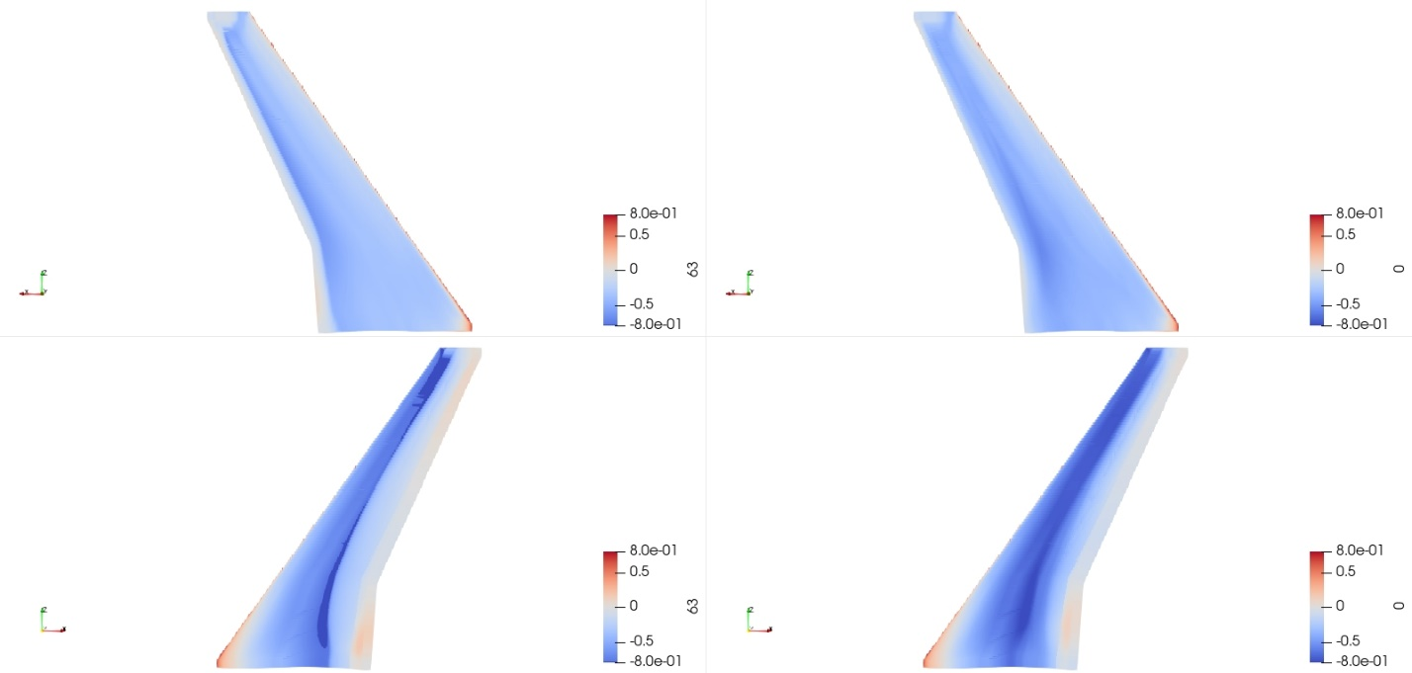комбинацией полей обучающей выборки).

Рисунок 4 – Поля коэффициента давления  на поверхности крыла. Левая колонка ‑ поле из обучающей выборки, правая колонка – предсказанное поле. Верхний ряд – верхняя поверхность крыла, нижний ряд – нижняя поверхность крыла.

Оценка точности модели в задаче предсказания интегральных аэродинамических характеристик прямым методом рассчитывалась по метрике RMSE, т.е. если  – это предсказанное значение коэффициента сопротивления для ‑го прецедента, а  – соответствующее оригинальное значение, то ошибка данной модели  высчитывается следующим образом:

|  |  |
| --- | --- |
|  |  |

где  – это множество валидационных прецедентов, а  – количество прецедентов в нём. Аналогично для коэффициента подъёмной силы .

При таком способе подсчёта точности и обучении кригинга (с использованием квадратичного тренда и ядра “matern52”) на 56 прецедентах и валидации на 8 оставшихся ошибка модели составила  каунтов и  каунтов (1 каунт для  равен , 1 каунт для  равен ).

Аналогичным образом можно оценить предсказания значений аэродинамических коэффициентов, полученные интегрированием предсказанных полей коэффициента давления . Кригинг, использующий  главных компонент, был обучен на тех же, что и в предыдущем абзаце, 56 прецедентах и предсказал оставшиеся 8 полей, которые затем были проинтегрированы, и были получены соответствующие значения коэффициентов  и . Соответствующие значения ошибок составили  каунтов и каунтов.

## Сравнение точности предсказания интегральных значений

На рисунке 6 изображены поля значений коэффициентов  и в координатах  (угол атаки, вертикальная ось) и (число Маха, горизонтальная ось). Используется *прямой метод*. На рисунке 5 изображены поля  и , полученные *интегрированием полей коэффициента давления*, предсказанных по суррогатной модели. В обоих случаях учитываются только силы давления и не учитывают силы трения.

Для построения рисунка 6 используется сетка 100 на 100, а для рисунка 5 — 20 на 20. Это объясняет, почему на рисунке 6 более плавные изолинии. Тем не менее, на рисунках видно, что полученные поля качественно похожи.

Заметим, что при совершении прямых предсказаний интегральных коэффициентов ошибка совершается только на этапе предсказания величин. При предсказании коэффициентов интегральным методом ошибки совершаются как на этапе предсказания, так и на этапе интегрирования. Из-за этого ожидается, что метод интегрирования будет менее точен, что подтверждается численными результатами, приведёнными в предыдущем разделе.

# ЗАКЛЮЧЕНИЕ

Рисунок 5 – Поля значений  и , полученных интегрированием предсказанного поля 

Рисунок 6 – Поля значений  и , полученных прямым методом предсказания

Данная работа ставила целью создание суррогатной модели, которая бы с приемлемой точностью предсказывала аэродинамические характеристики крыла.

В рамках поставленной задачи были реализованы суррогатные модели, предсказывающие распределенные характеристики крыла (изоэнтропическое число Маха и коэффициент давления) и интегральные характеристики (коэффициент подъёмной силы и коэффициент сопротивления).

Был проведён анализ полученных результатов. Самой точной моделью в рамках данной работы оказался кригинг. Точность прямого метода оказалась 5.539 каунтов по  и 6.134 каунтов по . Интегральный метод оказался менее точным, потому что ошибка совершается не только на этапе предсказания (как в случае прямого метода), но и на этапе интегрирования. Однако основной причиной неточности предсказаний интегральных величин интегральным методом является тот факт, что метод учился предсказывать распределённые характеристики, минимизируя функционал среднеквадратичного отклонения, тем самым стараясь предсказать распределение в среднем (т.е. решалась другая, более сложная задача). Соответствующие значения ошибок оказались равны 21.467 каунтам по  и 9.740 каунтам по .

В завершении можно указать несколько направлений развития данной работы. Прежде всего необходимо добавить учёт поверхностного трения и расчёт его вклада в значения интегральных аэродинамических коэффициентов  и . Другим шагом в развитии данного исследования является учёт пространственной структуры крыла: можно разделить крыло на верхнюю и нижнюю части (или на большее число частей, причём разделение можно задавать как вручную, так и методами кластеризации данных) и делать предсказания распределённых характеристик на этих частях независимо друг от друга. Наконец, возможна оптимизация программного кода, реализующего вычисления, и распараллеливание процесса вычисления, как на этапе обучения (особенно, когда крыло делится на независимые части), так и на этапе интегрирования (интегрирование по каждой части может производиться независимо и одновременно).

Также логичным продолжением данной работы будет применение разработанных алгоритмов при решении задач проектирования и оптимизации.

# СПИСОК ЛИТЕРАТУРЫ

|  |  |
| --- | --- |
| [1] | Forrester A.I.J., Sobester A., Keane A.J., Engineering design via surrogate modelling: a practical guide., J. Wiley. John Wiley & Sons, 2008. |
| [2] | Р. Штин, «64-ая Всероссийская научная конференция МФТИ,» в *Суррогатная модель для быстрого расчёта изоэнтропического числа Маха на поверхности крыла*, Жуковский, 2021. |
| [3] | John T. Hwang and J. R. R. A. Martins, «A fast-prediction surrogate model for large datasets,» *Aerospace Science and Technology,* 2018. |
| [4] | J. Duchon, «Splines minimizing rotation-invariant semi-norms in Sobolev spaces,» в *Constructive Theory of Functions of Several Variables*, т. 571 of Lecture Notes in Mathematics, Springer Berlin Heidelberg, 1977, pp. 85-100. |
| [5] | R. L. Hardy, «Multiquadric equations of topography and other irregular surfaces,» *Journal of Geophysical Research,* 10 Март 1971. |
| [6] | N. Cressie, «The Origins of Kriging,» *Mathematical Geology,* № 22, pp. 239-252, 1990. |
| [7] | J. Sacks, W. J. Welch, T. J. Mitchell, H. P. Wynn, «Design and analysis of computer experiments,» *Statistical Science,* т. 4, № 4, pp. 409-423, 1989. |
| [8] | D. Zimmerman, C. Pavlik, A. Ruggles, M. P. Armstrong, «An experimental comparison of ordinary and universal kriging and inverse distance weighting,» *Mathematical Geology,* № 31, pp. 375-390, 1999. |
| [9] | D. J. J. Toal, N. W. Bressloff, A.J. Keane, «Kriging hyperparameter tuning strategies,» *AIAA Journal,* № 46, pp. 1240-1252, 2008. |
| [10] | «Kriging,» [В Интернете]. Available: https://smt.readthedocs.io/en/latest/_src_docs/surrogate_models/krg.html. |
| [11] | Du X., He P., Martins J.R.R.A., «Rapid airfoil design optimization via neural networks-based parameterization and surrogate modeling,» *Aerospace Science and Technology,* т. 113, 2021. |
| [12] | Bertram A., Görtz S., Hoffman N., Gebbink R., Janssen S.R., «An alternative wind tunnel data correction based on CFD and experimental data in the transonic flow regime,» в *AIAA AVIATION*, 2021. |
| [13] | «SMT: Surrogate Modeling Toolbox,» [В Интернете]. Available: https://smt.readthedocs.io/en/latest/index.html. |
| [14] | «ParaView,» [В Интернете]. Available: https://www.paraview.org/. |
| [15] | С. Михайлов, «Принципы построения программного кода для решения задач аэродинамики и аэроакустики,» *Математическое моделирование,* т. 29, № 9, pp. 49-61, 2017. |
| [16] | «sklearn.model_selection.KFold,» [В Интернете]. Available: https://scikit-learn.org/stable/modules/generated/sklearn.model_selection.KFold.html. |
| [17] | Bouhlel M.A., Hwang J.T., Bartoli N., Lafage R., Morlier J., Martins J.R.R.A., «A Python surrogate modeling framework with derivatives,» *Adv. Eng. Softw.,* 2019. |